**表彰に係る自己チェックシート（運輸支局長表彰用）**

|  |  |  |  |
| --- | --- | --- | --- |
| 会社名 |  | 事業所名 | 連絡担当者名： |
| 所在地 | 〒 | | |
| TEL |  | FAX |  |
| E-MAIL |  | | |

**１．Ｇマーク連続取得年数について**

　　　連続して１０年以上取得している。　新規取得年度：　　　　　年度　　　　　　取得年数（　　年）

**２．添付資料について**

|  |  |
| --- | --- |
| **添付チェック** | **チェック** |
| １）表彰に係る自己チェックリスト（必須） |  |
| ２）安全性優良事業所認定証　直近の写し（必須） |  |
| ３）無事故である旨の宣誓書（第４号様式）（必須）  　　※表彰日直前３年間に**東京運輸支局管内**で無事故である。  　　※表彰日直前１年間に**東京運輸支局管内**で行政処分を受けていない。 |  |
| ４）運転者教育に関する項目（①、②、③、⑥必須＆④or⑤を選択して添付）  　①運転者への教育に係る説明書（第５号様式）（必須） |  |
| ②教育年間計画表（第６号様式）（必須） |  |
| ③運転者名簿（必須） |  |
| ④運転者教育台帳（第７号様式）（選択必須：④⑤のどちらか一方） |  |
| ⑤教育記録簿（第８号様式）（選択必須：④⑤のどちらか一方） |  |
| ⑥教育に使用した資料（必須）※実施内容のわかるものを添付 |  |
| ５）デジタコ・ドラレコの装着についての説明書（第１０号様式の２）（必須）  全配置車両（非牽引、軽車両を除く）の９０％以上の装着  ※「１０号様式の２」に「登録番号」「機器のメーカー、型式」を記載する。 |  |
| ６）荷主からの推薦又は経営の安定化若しくは運転記録証明の活用（選択必須）  　①荷主からの推薦状・感謝状等の写し（①②③のいずれか１つ選択） |  |
| ②経営の安定化に係る説明書（第１１号様式の２）（①②③のいずれか１つ選択） |  |
| ③運転記録証明の活用に係る説明書（第１２号様式）（①②③のいずれか１つ選択） |  |

**３．提出用資料の作成方法**

**（１）①資料はファイル等に綴じて提出してください。**（下図の紙ファイルが望ましい。）



**②表紙と背表紙に事業者名、営業所名を記載してください。**

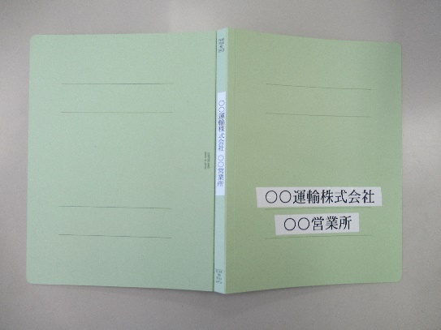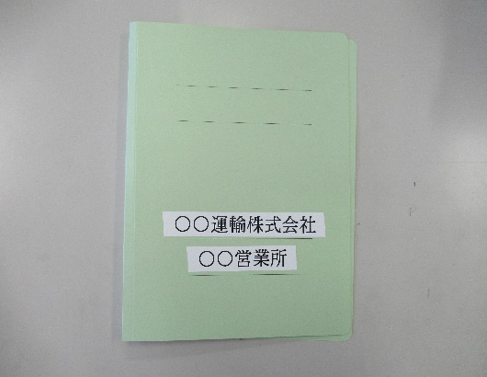

**（２）提出書類（綴じる順番）**

① 表彰に係る　　 　② 認定書の　　　　 ③ 無事故に関する　　 ④ 教育に関する　　　　　⑤ 教育年間

チェックリスト　　　 写し　　　　　　　　宣誓書　　　　　　　 説明書　　　　　　　　　　計画表

第６号様式の２

第４号様式

第５号様式

チェックリスト

認定書の写し

→

**→　　　　　→　　　　　　　→　　　　　　→**

⑩経営の安定化に係る宣誓書もしくは運転記録証明取得の宣誓書

⑥運転者名簿

⑨デジタコ・ドラレコ

９０％装着に係る宣誓書

⑧教育に使用した資料

⑦教育台帳・教育記録簿、もしくは全員実施がわかる資料

第７・８号様式、もしくは選任運転者全員の実施がわかる資料

第１０号様式の２

第１１号様式の２　または１２号様式

運転者

名簿

教育に

使用した資料

**→**

**→**

**→**

→

４．書類作成の注意事項

（１）提出書類は、すべて**Ａ４サイズに統一**して提出してください。

（２）提出書類は一切**返却できません**ので、必ず**写し（コピー）を添付**してください。

（３）宣誓書・説明書の日付については、**提出日を記載**してください。

（４）添付チェック４）②の第６号様式の２、および④⑤の第７・８号様式については、**社内で活用している資料**で同様の内容が全て盛り込まれている場合に限り、それを**同様式の代わりとすることができます。**

（５）**添付チェック４）の第７・８号様式**については、**告示項目全て**を含めた教育が選任運転者**全員**に実施されていることがわかる、**令和４年度（２０２２年度）１回分の記録どちらか一方**の提出が必要です。

**※教育に使用した資料も併せて添付してください。（教育で扱った内容がわかる部分のみ抜粋可）**

（教育計画（６号様式）については必ずしも４月～３月でなく、自社実施の年度に合わせても良い）

（６）提出資料６）については、下記のいずれか１つを提出する。

　　　①**荷主からの推薦状・感謝状をもらっている場合・・推薦状・感謝状の写しを添付**

**②安定的な財務基盤の確保を宣誓する場合・・・第１１号様式の２を添付**

**③運転記録証明を個別指導に活用している場合・・・第１２号様式**

**※③の場合は、運転記録証明の写しの添付は必要なし。**

（７）提出書類については運輸支局より差し替えの依頼が来る場合があるため、**必ず控えを取り、**表彰終了まで保存してください。

**（８）去年度より、申請書類への押印が不要となりました代わりに、第４、５、１０、１１、１２号様式の右下空白スペースに会社名、代表者名のご記入をお願い致します。（記入例をご参照ください。）**